SAĞLIK BİLİMLERİ FAKÜLTESİ
FİZYOTERAPİ VE REHABİLİTASYON BÖLÜMÜ

İŞLETMEDE MESLEKİ EĞİTİM RAPORU

Adı Soyadı :

Bölümü :

Uygulama Yeri :

Sorumlu Öğretim Elemanı :

Uygulama Yılı ve Dönemi : 20…-20… Güz/Bahar Yarıyılı

T.C.
SAKARYA UYGULAMALI BİLİMLER ÜNİVERSİTESİ
SAĞLIK BİLİMLERİ FAKÜLTESİ
FİZYOTERAPİ VE REHABİLİTASYON BÖLÜMÜ

İŞLETMEDE MESLEKİ EĞİTİM ARA/FİNAL RAPORU

Öğrencinin Adı Soyadı :
Bölümü :
Numarası :
Uygulama Yeri :
Kurum Sorumlu Fizyoterapisti :
Sorumlu Fizyoterapist :
Sorumlu Öğretim Elemanı :
Öğretim Yılı ve Dönemi : 20…-20… Güz/Bahar Yarıyılı

Bu İşletmede Mesleki Eğitim Ara/Sonuç Raporu ……/……/…… tarihinde aşağıdaki işletmede mesleki eğitim sorumluları tarafından kabul edilmiştir.

………………………… …….…………….
Sorumlu Fizyoterapist Sorumlu Öğretim Elemanı

ÖNSÖZ

İşletmede Mesleki Eğitim kapsamında hazırlanan bu rapor İşletmede Mesleki Eğitim boyunca yapılan çalışmaları içermektedir.
Raporda uygulama yaptığım kurumdaki klinik ortam ve fizyoterapi ajanları, hastalara dair gözlem ve değerlendirmelerim, uygulanan fizyoterapi yöntemleri, gözlemlediğim hastalıklar ile ilgili bilgiler verilmiştir. Raporun içerisinde yer alan bilgiler mesleki eğitimi tamamladığım kurum temel alınarak hazırlanmıştır. Uygulamalar sorumlu fizyoterapist gözetiminde yapılmıştır. İşletmede Mesleki Eğitim boyunca gerçekleşen uygulamalı eğitimin değerlendirilmesi sonucu hazırlanan bu rapor elde edinilen faydayı açıkça göstermektir.

Çalışmalarım sırasında büyük desteklerini gördüğüm Sorumlu Fizyoterapisti Sn. …………………… …………’a, Sorumlu Öğretim Elemanı Sn. …………… …………………’na teşekkür ederim

Sakarya, 2023 Öğrencinin Adı Soyadı
İmza

İÇİNDEKİLER

ÖNSÖZ iii
İÇİNDEKİLER iv
SİMGELER VE KISALTMALAR LİSTESİ v
ŞEKİLLER LİSTESİ vi
TABLOLAR LİSTESİ vii
ÖZET viii
BÖLÜM 1. KURUM BİLGİLERİ 10
1.1. Kurumun Fiziki Altyapısı 10
1.2. Fizyoterapi Ekipmanları 10
1.2.1. Elektroterapi Cihazı 10
1.3. Kurumun Hasta Popülasyonu 11
1.4. Uygulanan Fizyoterapi Yöntemleri 11
1.4.1. Hidroterapi Yöntemi 11
BÖLÜM 2. VAKA ÖRNEKLERİ 13
2.1. VAKA 1 13
2.1.1. Hastalık Bilgisi 13
2.1.2. Vaka Değerlendirme 14
2.1.3. Tedavi Hedefleri 20
2.1.4. Tedavi Programı 20
BÖLÜM 4. SONUÇ VE DEĞERLENDİRME 30

SİMGELER VE KISALTMALAR LİSTESİ
Bu kısımda metin içerisinde yer alan alana özgü ve uluslararası kabul görmüş simgeler ve kısaltmalar alfabetik olarak sıralanarak belirtilmelidir. Times New Roman yazı tipi, 12 punto, 1.15 satır aralığı kullanılmalıdır ve metin her iki yana yaslı olmalıdır.

BKİ | Beden Kitle İndeksi
DSÖ | Dünya Sağlık Örgütü

ŞEKİLLER LİSTESİ

Bu kısımda metin içerisinde yer alan şekiller sayfa numaraları ile sıralı bir şekilde belirtilmelidir. Times New Roman yazı tipi, 12 punto, 1.15 satır aralığı kullanılmalıdır ve metin her iki yana yaslı olmalıdır.

Şekil 1. Elektroterapi Cihazı ( Chattanoooga) 11
Şekil 2. Hidroterapi Uygulaması 12
TABLOLAR LİSTESİ

Bu kısımda metin içerisinde yer alan tablolar sayfa numaraları ile sıralı bir şekilde belirtilmelidir. Times New Roman yazı tipi, 12 punto, 1.15 satır aralığı kullanılmalıdır ve metin her iki yana yaslı olmalıdır.

ÖZET

İşletmede Mesleki Eğitim … tarihinde … Hastanesinde/Kurumunda başlatılmış, … tarihinde tamamlanmıştır. Hastanenin/kurumun … biriminde görev alınmış ve yapılan işler gözlemlenmiştir. Çalışılan kurumun mesai saatlerine riayet edilerek hastaların değerlendirme ve tedavi süreçleri takip edilmiştir.
İşletmede mesleki eğitimim boyunca uygulamalı eğitimi tamamladığım kurum bilgileri ve uygulamalı eğitim boyunca gözlemlediğim vakalar ile ilgili tüm süreçler raporda alt başlıklar halinde sunulmuştur. Gerekli noktalarda şekil ve tablolar ile desteklenmiş ve uygulanan değerlendirme ve tedaviler detaylıca açıklanmıştır.

ABSTRACT

Özet İngilizce olarak bu kısımda yer almalıdır.

- KURUM BİLGİLERİ

Bu kısımda işletmede mesleki eğitimin tamamlandığı kurumun fiziki alt yapısı, var olan fizyoterapi ekipmanları ve ajanları, hasta popülasyonu, uygulanan fizyoterapi yöntemleri ve günlük iş akışı alt başlıklar halinde belirtilmelidir. Gerekli durumlarda etik durumlar göz önünde bulundurularak fotoğraf ile desteklenmelidir. Tüm bölüm Times New Roman yazı tipinde 12 Punto, 1.15 satır aralığı ile yazılmalı ve metin her iki yana yaslanmış bir şekilde hazırlanmalıdır. Alt başlıklar örnekteki gibi numaralandırılmalı ikinci düzey başlıklarda tüm kelimelerin baş harfi büyük, üçüncü düzey başlıklarda sadece ilk kelimenin ilk harfi büyük olarak yazılmalıdır. RAPOR SUNULUYORKEN HER BAŞLIĞIN ALTINDA YER ALAN BİLGİLENDİRME YAZILARI SİLİNMELİDİR.

  - Kurumun Fiziki Altyapısı

Bu kısımda işletmede mesleki eğitiminizi tamamladığınız kurumdaki tedavi ve değerlendirme salonları, çalışma ekibinde yer alan meslek grupları hakkında bilgi verilmelidir. Gerekli durumlarda fotoğraflar ile desteklenerek alt başlıklar halinde raporlanmalıdır.

  - Fizyoterapi Ekipmanları

Bu kısımda işletmede mesleki eğitiminizi tamamladığınız kurumda var olan fizyoterapi ekipman ve ajanları, kullanım alanları ve kullanım şekli ile ilgili bilgi verilmelidir. Gerekli durumlarda fotoğraflar ile desteklenerek alt başlıklar halinde raporlanmalıdır.

Elektroterapi Cihazı (ÖRNEK)

Bu kısımda cihazın özellikleri, kullanım alanları ve kullanım şekli açıklanmalıdır.
Elektroterapi tedavisinin uygulanması için kullanılan kombine bir cihazdır (Şekil 1).

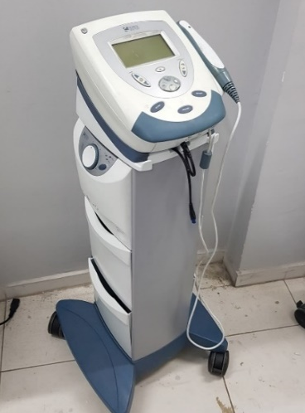
Şekil 1. Elektroterapi Cihazı ( Chattanoooga)

  - Kurumun Hasta Popülasyonu

Bu kısımda işletmede mesleki eğitim yaptığınız kurumda hizmet alan hastaların genel dağılımı hakkında ve gözlemlenen hastalıklar hakkında kısa bilgiler verilmelidir.

  - Uygulanan Fizyoterapi Yöntemleri

Bu kısımda işletmede mesleki eğitim yaptığınız kurumda hastalara uygulanan fizyoterapi yöntemleri endikasyonları, amaçları ve uygulama şekli açıklanarak verilmelidir. Gerekli durumlarda fotoğraflar ile desteklenerek alt başlıklar halinde raporlanmalıdır.
Örnek raporlama ve metin içinde şekil gösterimi:

Hidroterapi Yöntemi (ÖRNEK)

Bu kısımda yöntemin endikasyonları, amaçları ve uygulama şekli açıklanmalıdır.

Hidroterapi suyun kaldırma kuvveti ve direnci gibi çeşitli özelliklerinden yararlanılarak egzersizlerin uygulanmasını sağlayan bir yöntemdir. (Şekil 2)

Şekil 2. Hidroterapi Uygulaması

- VAKA ÖRNEKLERİ

Bu kısımda işletmede mesleki eğitiminiz boyunca tedavi alan hastalr ile ilgili bilgiler raporlanmalıdır. En az 5 vaka alt başlıklar halinde raporlanmalıdır. Her vaka ile ilgili olarak hastalık bilgisi, hastanın değerlendirilmesi, uygulanan tedavi programı ve uygulama amacı ayrı başlıklar halinde sunulmalıdır. Gerekli durumlarda etik durumlar göz önünde bulundurularak fotoğraf ile desteklenmelidir. Ayrıca, hasta değerlendirme formu dışında, vakanıza özel olarak kullanabileceğiniz formlar EKLER bölümünde yer almaktadır. Ekler bölümünde yer alan ve vakanıza uygun olan formu doldurmanız gerekmektedir. Tüm bölüm Times New Roman yazı tipinde 12 Punto, 1.15 satır aralığı ile yazılmalı ve metin her iki yana yaslanmış bir şekilde hazırlanmalıdır. Alt başlıklar örnekteki gibi numaralandırılmalı ikinci düzey başlıklarda tüm kelimelerin baş harfi büyük, üçüncü düzey başlıklarda sadece ilk kelimenin ilk harfi büyük olarak yazılmalıdır.

  - VAKA 1

Hastalık Bilgisi

Raporlayacağınız vakanın tanı aldığı hastalık ile ilgili genel bilgilendirmeler bu kısımda yapılmalıdır.

Vaka Değerlendirme

Raporlayacağınız vakanın değerlendirmesi, gerekli tablodaki bilgiler doldurularak yapılmalıdır (Vakanın ihtiyacına göre değerlendirmede kullanılacak ölçek, anket, test bataryaları Eklerde mevcuttur. Uygun değerlendirme yöntemlerini seçip doldurunuz ve değerlendirme raporuna ekleyiniz).

Hastanın Sosyodemografik Bilgileri
Hastanın Yaşı:
Doğum Yeri:
Cinsiyet:
Meslek:
Eğitim Durumu:
Medeni Durumu:
Çocuk sayısı:
Boy/kilo:

Hastanın Hikâyesi Ve Sağlık Özgeçmişi
Hasta Hikayesi (bu kısımda tanı ve şikayet süreci, tanı aldığı tarih, daha önceden alınan tedaviler sorgulanmalı)
Şikayet:
Kronik Hastalıklar: | DM   HT   KOAH   KBY  Kalp Yetmezliği   Diğer…………………
Aile öyküsü:
Geçirdiği Ameliyatlar: | □ Yok □ Var (Açıklayınız…………………)
Bireyin sağlıklı bir yaşam tarzını sürdürme ve hastalıkları önlemeye yönelik uygulamaları nelerdir? | Düzenli Egzersiz Yapma  Düzenli Sağlık Kontrolü Yaptırma  Düzenli ve Dengeli Beslenme Stresle Baş edebilme  Olumlu Kişiler Arası İlişkiler Diğer…………………
Önerilen tedavileri düzenli olarak uyguluyor mu? | Evet Hayır (Açıklayınız) ………………………………
İlaçları ile ilgili herhangi bir problem var mı? | Hayır Evet (Açıklayınız) ………………………………
Risk Faktörleri: | Sigara…………..adet/paket/gün…………yıl  Alkol…………...adet/paket/gün…………yıl  Madde………….adet/paket/gün…………yıl  Diğer…………...adet/paket/gün…………yıl
Alerjileri (ilaç, besin, flaster, boya..):

Gözlemsel Postür Analizi
Anterior

Lateral

Posterior

Çevre Ölçümü
Kol | Uyluk
Ön kol | Baldır
Ayak bileği | El bileği
Diğer | Diğer
Ekstremite uzunluğu
Gerçek: | Görünen:

Eklem hareket açıklığı
Eklem/Hareket yönü | Pasif |  |  |  | Aktif
 | Tedavi öncesi  Tarih: |  | Tedavi sonrası  Tarih: |  | Tedavi öncesi  Tarih: |  | Tedavi öncesi  Tarih
 | Sağ | Sol | Sağ | Sol | Sağ | Sol | Sağ | Sol

Kas Kuvveti
Kas | Tedavi öncesi  Tarih: |  | Tedavi sonrası  Tarih:
 | Sağ | Sol | Sağ | Sol

Kas Kısalık Testleri
Kas Grubu | Tedavi Öncesi  Tarih: |  | Tedavi Sonrası  Tarih:
 | Sağ | Sol | Sağ | Sol

Lokal Gözlem
Deri durumu: |  | Atrofi:
Şekil değişikliği: |  | Ödem:
Palpasyon
Ödem | Gode bırakıyor Gode bırakmıyor
Hassasiyet | 0 10
Isı artışı | Var Yok
Krepitus | Var Yok
Skar | İyileşmiş İyileşmekte  Boyut:

Ağrı
Tipi
Yayılım
Artıran durumlar
Azaltan durumlar
Şiddeti (VAS) | 0 10

Duyu
Dokunma duyusu | Anestezik Hiposensitif Hipersensitif
Isı duyusu | Artmış Azalmış Normal
Derin Duyu | Kinestezi | Artmış Azalmış Normal
 | Pozisyon hissi | Artmış Azalmış Normal
Kortikal duyular | Steregnozis:
 | 2 nokta diskriminasyonu:
 | Taktil lokalizasyon:
 | Grafestezi :
Derin tendon refleksleri |  | Artmış | Azalmış | Normal
 | Biseps
 | Triseps
 | Styloradial
 | Quadriseps
 | Gastrocnemius
 | Tibialis anterior
Patolojik refleksler | Babinsk,
 | Asimetrik Tonik Boyun
 | Simetrik Tonik Boyun

Statik Denge
(0: Yapamıyor, 1: Yardımlı, 2: Süpervize, 3: Bağımsız )
 |  | Süre |  | Yukardaki seçeneklerden biri
 |  | Gözler açık | Gözler kapalı | Gözler açık | Gözler kapalı
Oturma
Ayakta durma
Tandem duruşta
Dinamik Denge
Fonksiyonel uzanma | Yapıyor Yapamıyor Mesafe:
Pertürbasyon | Yapıyor Yapamıyor
Dengeye ait özel test sonuç ve yorumları

Yürüme Analizi
Yürüme şekli (işaretleyin) | Antaljik | Orak vari | Sıçrayarak | Trendelenburg
 | Ataksik | El dizde | Lordotik | Ördekvari
 | Topukta | Büyük adımla | Makaslayarak | Diğer:
 |  | Artmış | Azalmış | Normal
Yürüme fazları ve ölçülebilir parametrelerinin değerlendirilmesi | Sallanma fazı
 | Duruş fazı
 | Destek yüzeyi
 | Kadans :
 | Adım uzunluğu:

Solunum Değerlendirme Formu
Solunumun tipi: |  | Öksürük: Var Yok
Solunum sesleri: Normal Azalmış |  | Balgam: Var Yok
Siyanoz: Var Yok |  | Hemoptizi: Var Yok
Spirometre kullanımı: Var Yok |  | Dispne: Var Yok
Ek solunum sesi: Var Yok |  | O₂ satürasyonu:…………%
Eksternal solunum kaslarının solunuma katılımı: | Var Yok
Derin solunum ve öksürük egzersiz ihtiyacı: | Var Yok
Trakeostomi : | Var Yok
Aspirasyon: | ◻ Hayır ◻ Evet Hangi sıklıkta…….
Göğüs Tüpü: | Var Yok  Varsa: ◻ Sağ ◻ Sol Drenaj Miktarı/Rengi:..…
6 Dk Yürüme Mesafesi:

Modifiye Ashworth Skalası (Spastisite Değerlendirmesi)
Kas Grubu | Tedavi öncesi |  | Tedavi sonrası
 | Sağ | Sol | Sağ | Sol

Kısa Dönem Hedefler | Uzun Dönem Hedefler
Tedavi Hedefleri
Bu kısımda değerlendirmenize uygun olarak kısa ve uzun dönem tedavi hedeflerinizi belirtilmelidir.

Tedavi Programı

Bu kısımda tedavi programı değerlendirme sonucunda elde edilen bilgilere göre planlanmalıdır. Tedavi programı tedavinin tipi, ne amaçla verildiği, kaç tekrarlı planlandığı, sıklığı, toplam süresi ve uygulama şekli hakkında kısa bilgiler vererek raporlanmalıdır. Gerekli durumlarda fotoğraflarla desteklenmelidir.

- SONUÇ VE DEĞERLENDİRME

Sonuç ve değerlendirme kısmında ise, gerçekleştirilen uygulama ve sağlık kurumu ile ilgili genel değerlendirmeler, iyileştirilebilir alanlar, yaşanan sorunlar ve yapılan genel uygulamalar, sağlık kurumuna yönelik iyileştirme önerileri hakkında bilgiler yer almalıdır.

EKLER
NOT: Öğrenci Fizyoterapi değerlendirmesi için düzenlenmiş olan standart veri toplama formuna ek olarak bulunduğu kliniğe gelen vakalara özel (pediatri, geriatri, nöroloji, ortopedi) veri toplama formlarına ekler kısmından ulaşıp doldurmalıdır.

EK 1. Montreal Bilişsel Değerlendirme Ölçeği
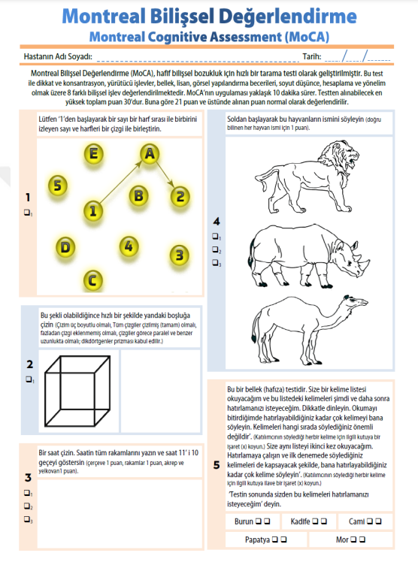
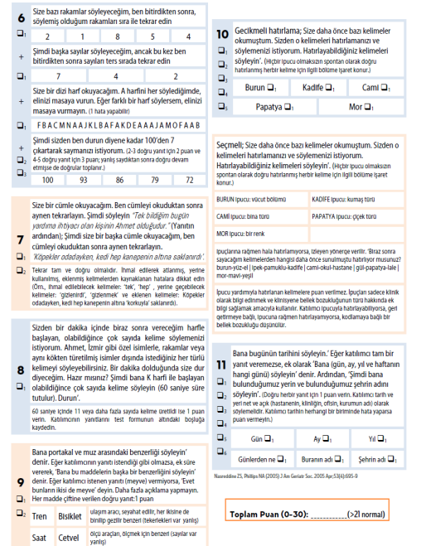

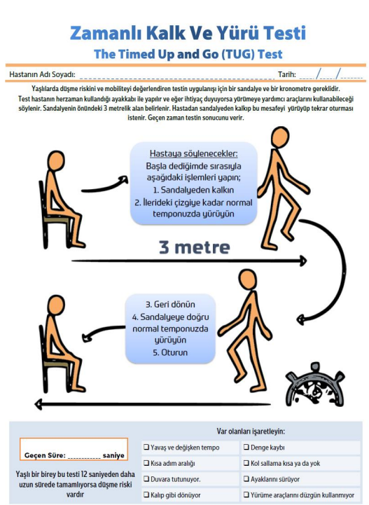
EK 2. Zamanlı Kalk ve Yürü Testi

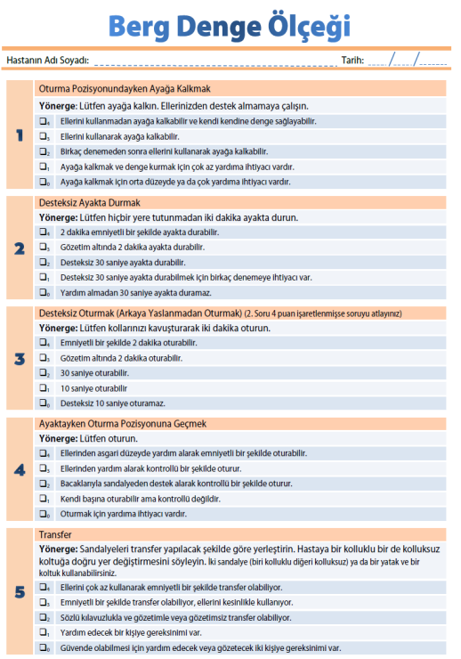
EK 3. Berg Denge Ölçeği
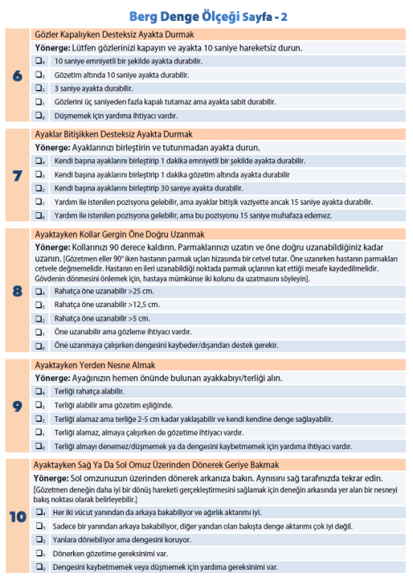

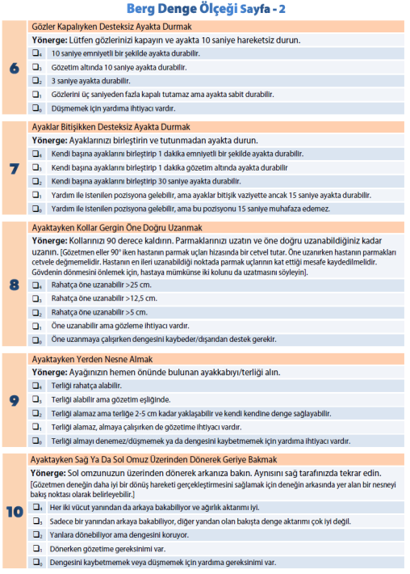

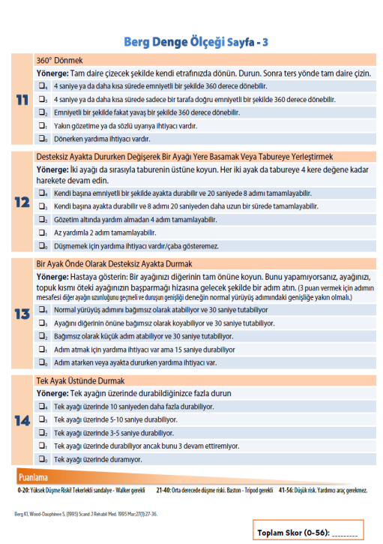
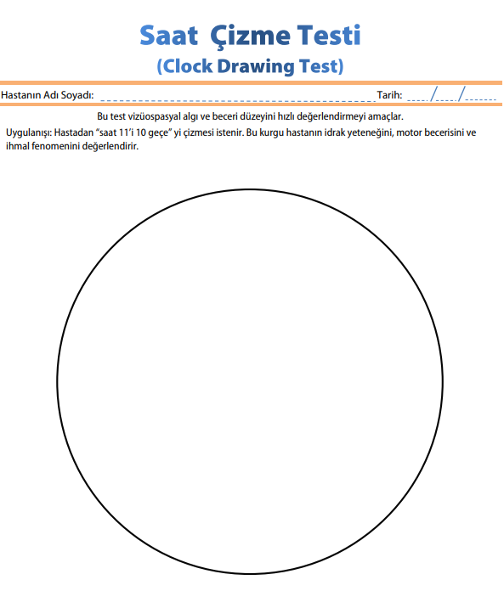
EK 4. Saat Çizme Testi
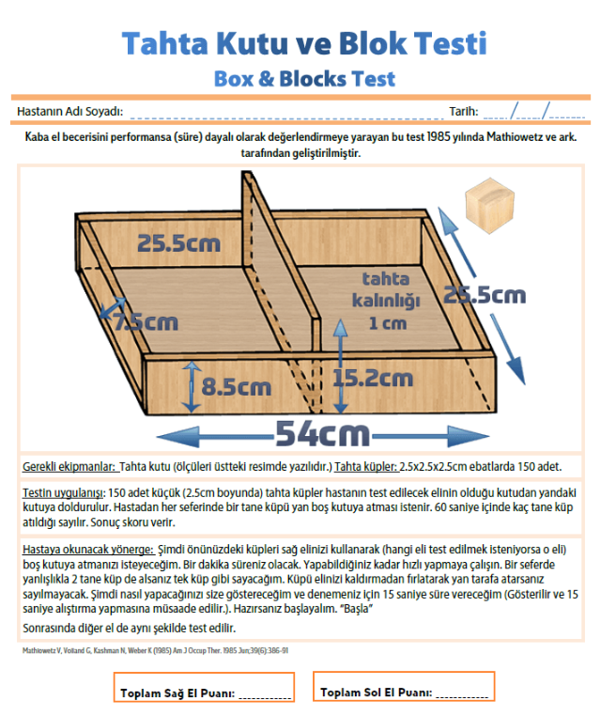
EK 5. Tahta Kutu ve Blok Testi
EK 6. 30 Saniye Kalk Otur Testi

